21.04.20г. МДК 01.02. Занятия№ 21-22.
Тема : Оборудование для уборочных и моечных работ.
https://yandex.ru/video/search?text=оборудование%20для%20уборки%20и%20мойки%20машин&path=wizard&parent-reqid=1587378162722340-1075848148462918138900292-production-app-host-man-web-yp-242&filmId=16258353856633507832
Уборочно-моечное оборудование предназначено для наружной мойки автомобилей с целью обеспечения надлежащего внешнего вида, сопряжения лакокрасочного покрытия и возможности качественного осмотра и выполнения работ при ТО и ремонте, а также для внутренней уборки салона (кабины) автомобиля или автобуса. В некоторых случаях применение уборочно-моечного оборудования связано с выполнением работ по обработке кузовов спец. машин (санитарных, для перевозки продуктов и т.д.).
Уборочно-моечное оборудование применяется:
- в зонах ЕО АТП (грузовые, пассажирские, таксопарки);
- на участках уборочно-моечных работ СТО;
- как самостоятельный комплекс работ на специализированных предприятиях автосервиса (автомойки).
Механизация процесса мойки автомобиля значительно сокращает затрачиваемое на нее время, которое составляет 1,5 – 3 мин., вместо 10 – 20 мин. при ручной мойке. Однако для легковых автомобилей общая экономия от процесса механизации получается более значительной (25-30%), чем для парка грузовых автомобилей и автобусов (1-3%). Это объясняется меньшими расходами воды (в 2-4 раза) и электроэнергии. Но несмотря на указанный недостаток механизация моечных работ все равно необходима, т.к. она позволяет освободить мойщиков от тяжелого физического труда, улучшает качество мойки, а для малых фирм – решает таким образом кадровую проблему.
Структура уборочно-моечного оборудования представлена на блок-схеме. Двойными рамками обозначено оборудование, наиболее применяемое на сегодняшний день на СТО и специализированных мойках.

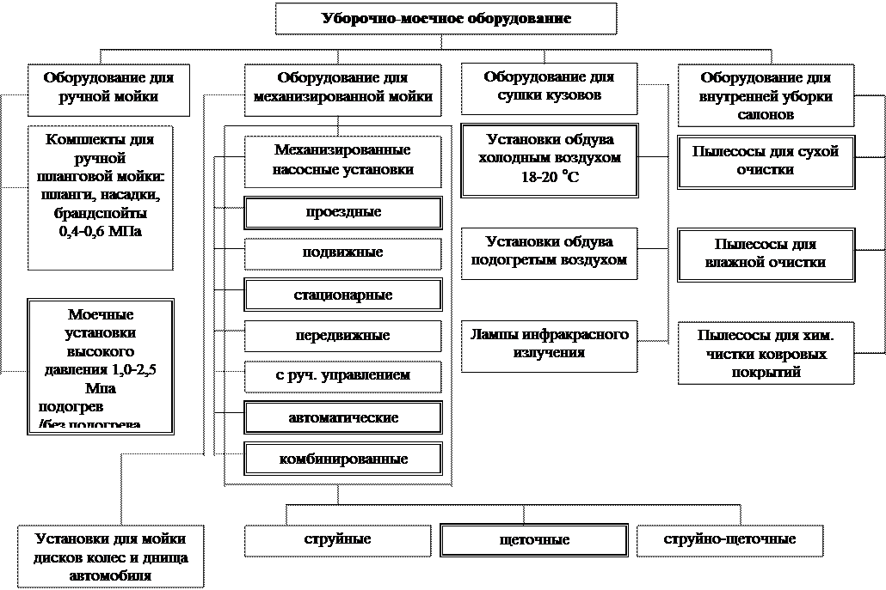

При ручной мойке наиболее часто применяются аппараты высокого давления:
- отечественные моделей М-125 с плунжерным насосом;
ЦКБ-1112 с вихревым насосом;
Характеристика | М-125 | ЦКБ-1112
производительность, л/мин | 11¸13 | 75¸80
давление, МПа | 6,0¸6,5 | 1,4¸1,5
масса, кг
. Процесс мойки выглядит следующим образом:
- зарубежные производства Италии (LaVOR Wash, LaVaGGI,
PORTOTECNIKA), производства Германии производительностью
до 15 л/мин и давлением 15,0 МПа с регулировкой температуры
20-120 ^{о}С.
Для проведения механизированной мойки отечественная промышленность выпускала, как правило, струйные или щеточные стационарные, проездные моечные установки с ручным или реже автоматическим включением. Иногда они комбинировались с установками для мойки дисков колес. Установки отличались большой сложностью и большим количеством элементов для мойки, а также имели ограничения по конфигурации кузовов, пригодных для мойки.
Например, установка ЦКБ-1126 для мойки автобусов имеет две пары боковых щеток и одну горизонтальную щетку. Процесс мойки выглядит следующим образом:

₽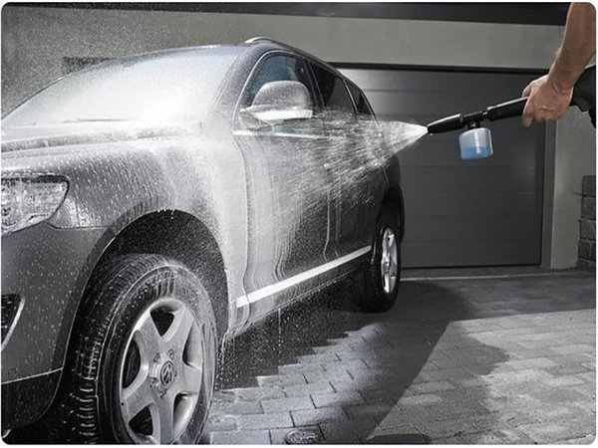Оборудование для мойки машин!

Установка для мойки легковых автомобилей М-115/М-130 также имеет сложную конструкцию.

1-командоконтроллеры; 2-рамка смачивания; 3-горизонтальная щетка;
4-спаренные вертикальные щетки; 5-рамка ополаскивания.
Современные импортные установки, как правило, выполняются портального типа в комбинации с рамкой смачивания, щеточной установкой и рамкой сушки. Установка может доукомплектовываться дополнительным оборудованием: мойщиками дисков, днища, арок.

а) смачивание кузова шампунем,
б) мойка боковых, передних и задних поверхностей и крыши,
в) сушка.
Например, итальянская фирма CECCATO имеет микропроцессорное управление, поддерживающее до 7-ми программ моечного процесса, что обеспечивает различные вариации по процессу мойки (мойка, сушка, мойка + сушка и т. д.) и возможность мойки автомобилей с различными конфигурациями кузова и размерами (от легковых автомобилей до автопоездов h до 4,7 м; b до 2,8 м; L до 22 м).
При организации механизированной мойки применяется вспомогательное оборудование:
-для перемещения автомобилей на посту мойки применяются конвейеры:

-для очистки воды – грязеотстойники и специальные фильтры, установки “Кристалл” c производительностью 10,30,60,90,120 м³/час и современные установки фирмы “Экосервис” ФФУ-1,2,6 с производительностью до 6 м³/час.

